ABB inaugura o campus global de inovação e treinamento para automação de máquinas na B&R na Áustria

• O novo campus será o centro global de P&D da ABB para automação de máquinas e fábricas, IA e soluções de software
• O centro de inovação global expandiu-se significativamente para hospedar fabricantes de máquinas, fabricantes, start-ups, instituições de pesquisa e ensino
A ABB inaugurou o novo campus global de inovação e treinamento na sede da B&R em Eggelsberg, Áustria, seu centro global para automação de máquinas e fábricas. O novo campus criará até 1.000 empregos adicionais de alta tecnologia e inclui laboratórios de pesquisa e desenvolvimento de classe mundial, bem como instalações globais de treinamento para até 4.000 pessoas por ano em colaboração com universidades. A ABB investiu 100 milhões de Euros na expansão da sede da B&R.
As inovações do campus em torno de inteligência artificial e automação de máquinas e fábricas desempenharão um papel essencial para otimizar o potencial da produção industrial – em setores como eletrônicos, mobilidade elétrica, alimentos e bebidas, reciclagem, logística ou agricultura. Eles aumentarão a produtividade e a flexibilidade, ajudando os clientes a se tornarem mais sustentáveis e produzirem mais perto de seus mercados finais.
O CEO da ABB, Björn Rosengren, disse: "A inovação está no DNA da ABB há mais de 130 anos e nossa divisão, B&R, é um verdadeiro ponto de inovação para a transformação para uma fabricação mais automatizada. A abertura oficial deste campus é um momento de orgulho para nossa ABB, pois criamos empregos altamente qualificados enquanto moldamos as máquinas e fábricas do futuro junto com nossos clientes.”
Um centro de produção integrada, pesquisa e treinamento na Europa Central
O novo campus expande a área total da sede da B&R para mais de 100.000 m², tornando a B&R um dos maiores locais de produção integrada, pesquisa e treinamento na Europa central, com atualmente cerca de 2.400 funcionários. A expansão também liberará espaço que servirá como capacidade de produção adicional para atender à crescente demanda por produtos B&R.
O chanceler da Áustria, Karl Nehammer, agradeceu à ABB por uma importante iniciativa: “Os investimentos em nosso local de negócios são sempre também investimentos no futuro da Áustria. A pandemia do Covid-19, as interrupções nas cadeias de suprimentos globais e agora a guerra na Ucrânia nos lembram claramente que precisamos nos tornar mais independentes se quisermos estar melhor preparados para os desafios futuros. Portanto, estou satisfeito que a ABB esteja dando um passo importante para trazer a fabricação de volta para casa com a abertura de seu novo campus de inovação e treinamento. O novo campus não será apenas um motor para a digitalização e automação, mas também criará empregos e contribuirá para a prosperidade na Áustria”.
Em um mundo em rápida mudança, instalações como o novo campus global da ABB são de extrema importância para o papel da Áustria na economia global e geram crescimento como centro de inovação e investimento. A crescente digitalização e automação de nossas indústrias serão fundamentais para a reindustrialização da Europa e também para trazer a manufatura de volta à Áustria. Por meio da indústria de homeshoring, estamos criando novos empregos, garantindo a cadeia de suprimentos da Europa e aproveitando as oportunidades para um futuro mais sustentável”.
Sami Atiya, presidente da unidade de negócios Robotics & Discrete Automation da ABB, acrescentou: “Esta é uma década de transformação em direção à robótica e automação, à medida que nossos clientes respondem à escassez global de mão de obra e fornecimento, acelerando a demanda do consumidor por produtos personalizados e a necessidade de operar de forma mais sustentável. O novo campus da ABB servirá como um centro de colaboração com clientes, onde trabalhamos com clientes em todo o mundo, ajudando-os a responder a essas tendências e apoiando a B&R para se tornar o parceiro de escolha para os projetos de automação industrial mais ambiciosos do mundo.”
De acordo com a pesquisa da ABB, 8 em cada 10 empresas na Europa e nos EUA estão planejando automatizar ainda mais e 7 em cada 10 para aproximar ou reorientar sua produção. O volume global de mercado endereçável para automação de máquinas e fábricas é atualmente estimado em US$ 20 bilhões por ano e deverá aumentar para US$ 31 bilhões por ano até o ano de 2030.
Com a aquisição da B&R em 2017, a ABB é a única empresa que oferece aos clientes de automação industrial toda a gama de soluções integradas de hardware e software em controle, atuação, robótica, sensoriamento, bem como análise de dados e eletrificação.
Abertura do Centro de inovação e educação para desenvolver e treinar juntos
O campus de inovação e treinamento da ABB servirá como um centro de inovação aberta, onde a B&R colaborará estreitamente com clientes internacionais, empresas e start-ups de toda a região, bem como instituições de pesquisa e ensino para desenvolver soluções de automação e treinar os talentos necessários para as fábricas do futuro.
"Atualmente, estamos enfrentando um número recorde de vagas de emprego na Áustria. Ao mesmo tempo, mais pessoas estão empregadas atualmente do que nunca. Isso torna ainda mais importante combater a lacuna de habilidades que pode ser sentida na Europa, a fim de acompanhar a transformação digital e aproveitar as oportunidades que ela oferece. O novo campus da B&R com seu programa de treinamento duplo é um exemplo importante de como levar as empresas de manufatura europeias à vanguarda do mundo com iniciativas de qualificação e inovação para enfrentar com sucesso os atuais desafios econômicos e sociais", disse o Ministro do Trabalho da Áustria, Martin Kocher.
Jörg Theis, presidente da B&R, disse: “A educação terá a maior prioridade no campus. Nossa Automation Academy oferecerá inspiração e oportunidades de treinamento para até 4.000 alunos, aprendizes, especialistas de clientes e funcionários de todo o mundo todos os anos.” Acrescenta-se que a B&R planeja oferecer educação dupla em nível universitário em colaboração com instituições de ensino superior.
B&R apresenta nova identidade de marca
Com o novo campus, a B&R também revelou uma nova identidade de marca, criando uma conexão visual entre a B&R e a ABB. “Nosso novo design visual ressalta o forte compromisso da ABB com a B&R como uma marca de categoria e mostra a força da B&R e da ABB à medida que crescemos e trabalhamos juntos. Fazer parte dessa família maior cria muitas novas possibilidades para cada funcionário moldar sua carreira de forma proativa”, disse Theis.
Campus sustentável com um dos maiores sistemas fotovoltaicos de consumo próprio da Áustria
Como parte de sua estratégia de sustentabilidade 2030, a ABB espera alcançar a neutralidade de carbono em suas próprias operações até o final da década. Na B&R, a ABB instalou um dos maiores sistemas fotovoltaicos de consumo próprio da Áustria. Módulos fotovoltaicos adicionais no campus agora aumentarão a produção total para 1,8 MW. A taxa de consumo próprio é de aproximadamente 98%.
Mais de 110 anos de história na indústria austríaca
A B&R, fundada em 1979 por Erwin Bernecker e Josef Rainer, está sediada em Eggelsberg, Alta Áustria. Hoje, a B&R é um fornecedor líder mundial de soluções em automação de máquinas e fábricas e a divisão global de automação de máquinas da ABB da unidade de negócios ABB Robotics & Discrete Automation. No geral, a área de negócios da ABB Robotics & Discrete Automation emprega mais de 11.000 pessoas em mais de 100 locais em mais de 53 países.
A ABB opera na Áustria há mais de 110 anos e tem uma história orgulhosa na indústria austríaca – da eletrificação às ferrovias e à alimentação de teleféricos à robótica e automação de processos. A aquisição da B&R em 2017 tornou a ABB a maior fornecedora de automação industrial na Áustria.
ABB (ABBN: SIX Swiss Ex) é uma empresa líder global em tecnologia que energiza a transformação da sociedade e da indústria para alcançar um futuro mais produtivo e sustentável. Ao conectar o software ao seu portfólio de eletrificação, robótica, automação e motion, a ABB expande os limites da tecnologia para levar o desempenho a novos níveis. Com uma história de excelência que remonta a mais de 130 anos, o sucesso da ABB é impulsionado por cerca de 105.000 funcionários talentosos em mais de 100 países. www.abb.com
Para mais informações, contate:
Relações com a imprensa
Phone: +41 43 317 71 11
Email: media.relations@ch.abb.com
ABB Ltd
Affolternstrasse 44
8050 Zurich
Suíça

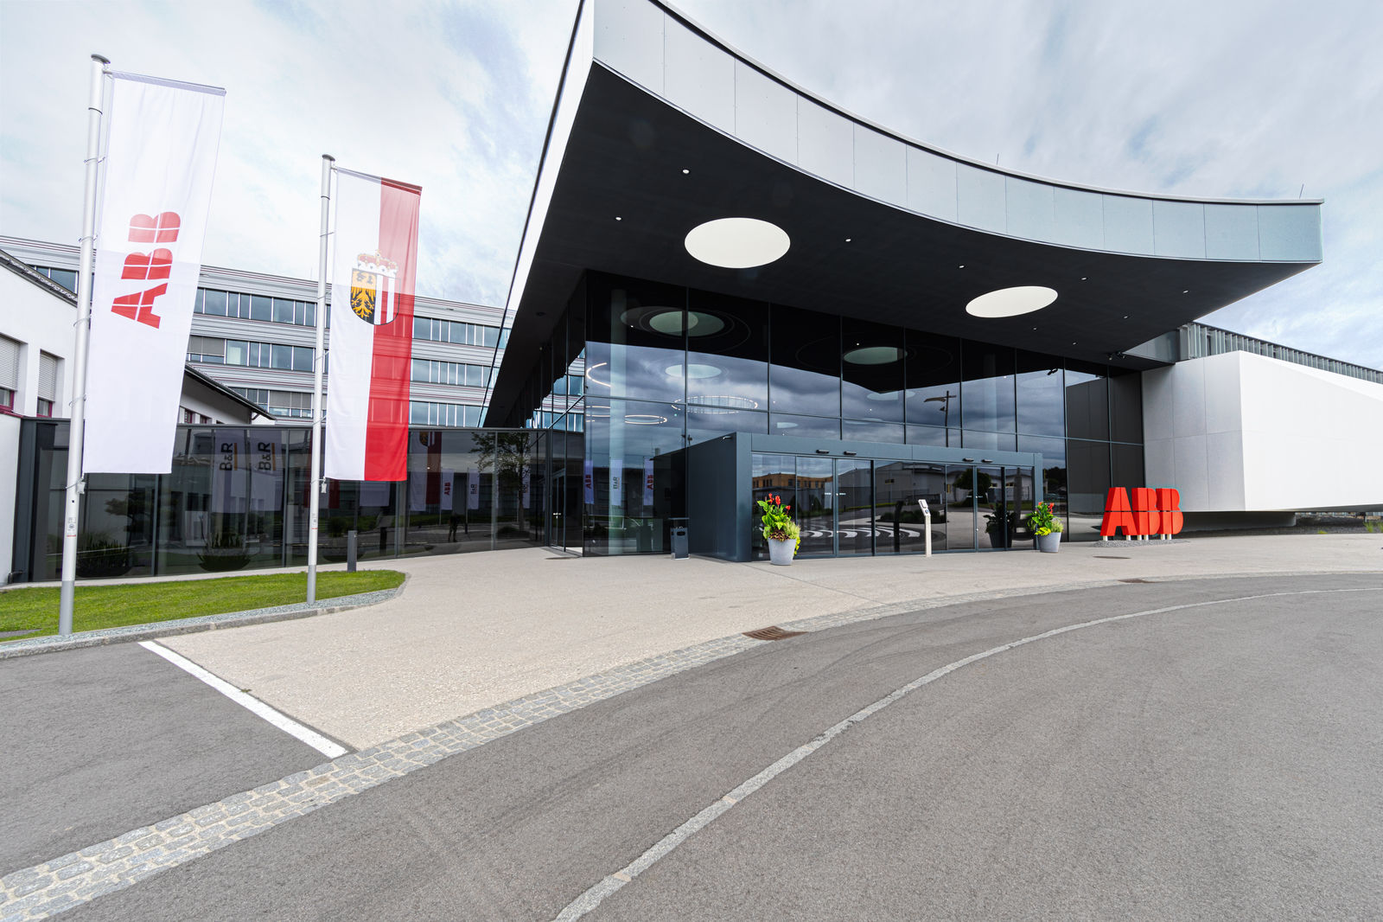
Um dos maiores locais de produção integrada, pesquisa e treinamento na Europa Central. ABB inaugura o campus global de inovação e treinamento para automação de máquinas na B&R na Áustria

Sobre a B&R
A B&R é uma empresa de automação inovadora com sede na Áustria e escritórios em todo o mundo. Como líder global em automação industrial, a B&R combina tecnologia de ponta com engenharia avançada para fornecer aos clientes em praticamente todas as indústrias soluções completas para automação de máquinas e fábricas, controle de movimento, IHM e tecnologia de segurança integrada. Com padrões de comunicação de fieldbus industriais como POWERLINK e openSAFETY, bem como o poderoso ambiente de desenvolvimento de software do Automation Studio, a B&R está constantemente redefinindo o futuro da engenharia de automação. O espírito inovador que mantém a B&R na vanguarda da automação industrial é impulsionado pelo compromisso de simplificar processos e superar as expectativas dos clientes.
Para mais informações, visite www.br-automation.com

